实验报告6
班级 | 212309 | 学号 | 21230933 | 姓名 | 赵学文
实验日期 | 12.04 | 实验地点 | 天工楼407 | 成绩
所属课程 | 模拟电子技术基础 | 实验项目 | 实验六 正弦信号发生器
【实验目的及要求】
1.了解集成运放组成正弦信号发生器的原理
2.学习使用集成运放设计正弦信号发生器
3.掌握电子电路的设计、安装、调试的方法
【实验原理】
文氏桥振荡电路适合于频率小于或等于1MHZ的低频振荡信号，振幅和频率相对稳定，而且频率调节方便。
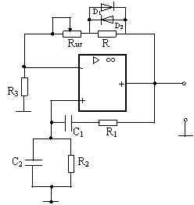
图 1 文氏桥振荡电路原理图
1.文氏桥振荡电路组成
由集成运放组成的RC桥正弦波振荡器。其中RC串、并联网络组成正反馈支路，同时兼做选频网络。$R_{3}$、$R_{w}$、R组成负反馈支路，作为稳幅环节。
为了电路起振，要求电路满足自激振荡条件。调节电位器$R_{w}$可改变$R_{f}$的大小。当$R_{w}$≥2$R_{3}$时，电路可以起振。负反馈支路中接入与电阻R并联的二极管D1、D2可以实现振荡幅度的自动稳定。
2.电路的振荡频率: $f=\frac{1}{2π\sqrt{R_{1}R_{2}C_{1}C_{2}}}$
当$R_{1}=R_{2}=R,C_{1}=C_{2}=C$时，$f_{0}=\frac{1}{2πRC}$
【实验平台】
电子技术实训装置 DZJ-2
【实验步骤】
1.实验原理图的集成运放为LM324（接法如下图），采用其设计正弦波发生器。
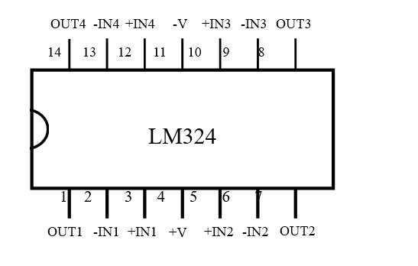
图 2 LM324芯片引脚
振荡信号的频率f=1600HZ。选择器件参数如下
2.根据原理图搭接电路并调试。
3.精细调节Rw使得电路刚刚好起振，用示波器的Measure模式测量振荡的周期，万用表交流电压档测量幅值。
【实验结果】
测量出的周期为6.4ms，即频率为1563Hz，万用表交流电压档显示为5.04V
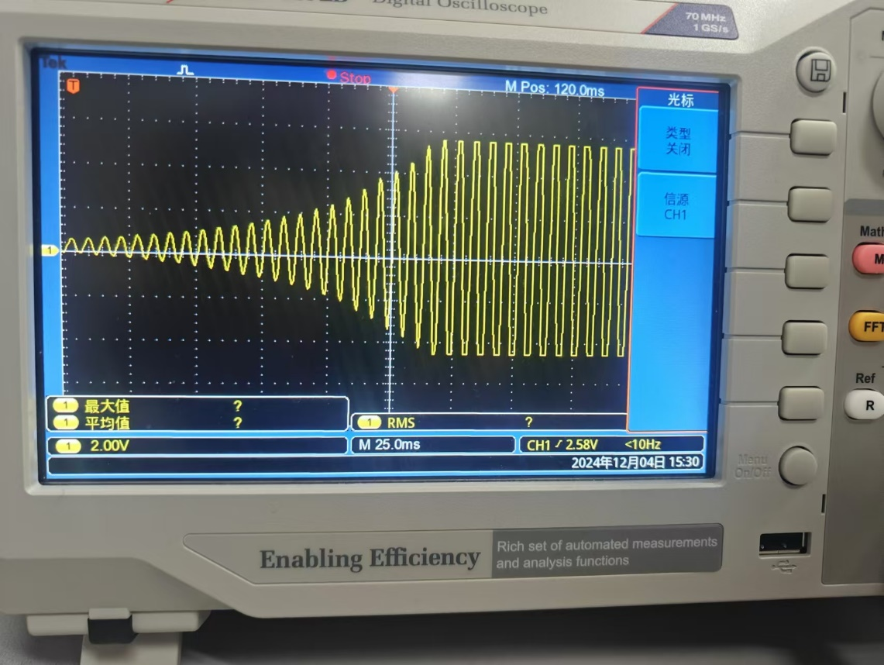
图 3 示波器记录的起振过程
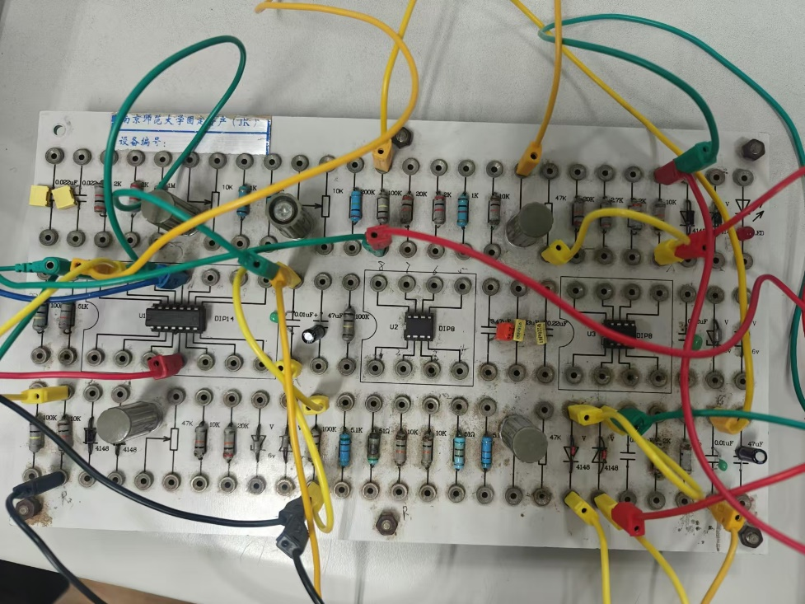
图 4 正弦信号发生器电路实物图
【小结与思考】
文氏桥振荡电路可以产生稳定的正弦电压，增大Rw的值，增加放大电路的电压增益，使得电路起振。起初电压较小，二级管未导通，放大器近似与开环，增益无穷大，快速升高输出电压的幅值。电压增大后，二极管导通，调节反馈深度，稳定闭环增益。该电路通过二极管的导通并入动态电阻，及时调整放大电路的增益，使得输出稳定。
测得最大不失真输出的电压幅值5.04V，输出稳定时候，可以通过测量滑动变阻器值和近似估计二极管并联电路的动态电阻值，求出放大电路的增益，但是由于电路没有稳压管的存在，很难具体计算出$V_{O}$的理论值。但是通过示波器的Measure功能可以测量出输出信号的周期为6.4ms，说明选频网络选出的信号频率为1563Hz，与设置的1600Hz误差较小，说明实验电路正确无误。
评分：

指导教师签名： 批阅日期：
- 注：小组成员为赵学文、曹伯韬、冯少云

